Eng. de Qualidade de Software Pleno – Teste Prático

Questões prévias

1-) Como sabemos, testar uma aplicação requer conhecimentos de técnicas que possibilitem validar e cobrir todos os requisitos de uma funcionalidade. Considerando isso, cite as técnicas de testes de software que você conhece comentando também sobre as suas diferenças e aplicabilidade.

* Teste de caixa branca: visualiza o código do sistema.
* Teste de caixa preta: não vejo o interior do meu sistema, vejo as entradas e saídas.
* Teste de caixa cinza: essa técnica mistura o teste de caixa branco e teste de caixa preta, são submetidos a análise tanto a estrutura do código fonte quanto o cumprimento das funções do sistema. O teste de caixa cinza busca erros que o sistema pode apresentar.
* Teste de regressão: reexecutar testes após alterações serem realizados no sistema, para conferir se tudo continua funcionando corretamente.

Teste de unidade: encontrar falhas de funcionamento dentro de uma pequena parte do sistema funcionando independente do todo

* Teste de integração: verificam as funções isoladas, o próximo passo é analisar sua integração e se todas funcionam nesta nova condição.
* Teste de integridade: validar a comunicação entre os componentes de um sistema
* Teste de carga: submete o sistema ou aplicativo ao seu limite de funcionamento, é testado o quanto ele suporta de tráfego, de informações até aparecerem travamentos ou bugs.
* Teste de Stress: validam o comportamento do sistema em condições extremas
* Teste de usabilidade: validam aspetos que envolvem a experiência de usuário ao utilizar o sistema.
* Teste de funcionalidade: validar que as funcionalidades do sistema estão funcionando corretamente.
* Teste de desempenho: validar o desempenho do sistema que diz respeito para determinadas operações
* Teste de segurança: validam a proteção do sistema contra invasões ou acesso não autorizado a informações.
* Teste de portabilidade: validam o funcionamento do sistema em diferentes plataformas e dispositivos nas quais o sistema está proporá a funcionar

2-) Comente sobre os tipos de testes de software existentes e suas finalidades.

* Teste de caixa preta: não vejo o interior do meu sistema, vejo as entradas e saídas.
* Teste de regressão: reexecutar testes após alterações serem realizados no sistema, para conferir se tudo continua funcionando corretamente.

Teste de unidade: encontrar falhas de funcionamento dentro de uma pequena parte do sistema funcionando independente do todo.

* Teste de carga: submete o sistema ou aplicativo ao seu limite de funcionamento, é testado o quanto ele suporta de tráfego, de informações até aparecerem travamentos ou bugs.
* Teste de Stress: validam o comportamento do sistema em condições extremas
* Teste de usabilidade: validam aspetos que envolvem a experiência de usuário ao utilizar o sistema.
* Teste de funcionalidade: validar que as funcionalidades do sistema estão funcionando corretamente.
* Teste de desempenho: validar o desempenho do sistema que diz respeito para determinadas operações

3-) Uma das principais características de um engenheiro de qualidade é a técnica de entender os comportamentos existentes dentro de fluxos de negócio e/ou histórias de usuários e transcrevê-las, juntamente com a área de negócio, de uma forma simples e fácil de ser compreendida. Essa técnica permite que uma documentação seja criada logo na fase de planejamento e, dessa forma, servirá como guia para desenvolvedores e documentação das funcionalidades, eliminando a barreira entre pessoas técnicas e não técnicas da equipe. Considerando isso, cite a prática a qual estamos nos referindo acima.

Prática de Gherkin

Teste Prático 1

Não esqueça de nos encaminhar o link do seu github particular com o teste completo no formato .zip, seguindo o padrão abaixo:

Link do Git: https://github.com/PamelaPaesi/PamelaPaesiBieger

[nomecompleto]-[consultoria].zip

* Dado que um cliente deseja realizar uma cotação de seguro para o seu smartphone através do site www.portoseguro.com.br/celular, implemente uma função que valide o preenchimento dos campos obrigatórios abaixo. Considerando testes negativos e positivos, implemente um teste unitário para cada campo obrigatório abaixo.

Observação: Utilize preferencialmente a linguagem Java.

Teste Prático 2

* Dado que um cliente deseja realizar uma cotação de seguro para o seu smartphone no site da Porto. Para isso será necessário que o site da Porto acesse a API dos correios informando o CEP e retorne os campos de identificação do endereço (Rua, Bairro, etc.). Realize a validação dos campos de retorno da API dos correios de acordo com o CEP informado, onde esses campos não podem ser vazios. Considere receber o cep de uma variável de ambiente e utilize a aba “Pre-request script” para construir o request da api. Observação: Para a realização desse teste assuma utilizar Postman
* Download Postman: https://www.postman.com/downloads/
* Endpoint : https://apps.correios.com.br/SigepMasterJPA/AtendeClienteService/Atende Cliente
* WSDL (Capturar o body do serviço): https://apps.correios.com.br/SigepMasterJPA/AtendeClienteService /AtendeCliente?wsdl - (Utilize a operação de "consultaCEP")

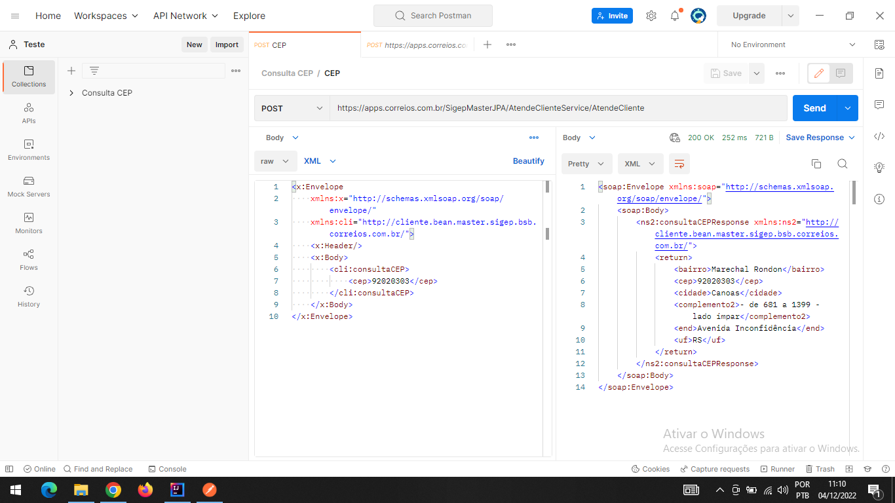

Collection Consulta CEP está no GIT também.

Teste Prático 3

* Observação: para a realização desse teste considere criar o banco de dados MySQL abaixo em sua máquina.

CREATE DATABASE `banco_teste_automacao`; CREATE TABLE `massas` ( `IDMASSAS` int(11) NOT NULL AUTO_INCREMENT, `NAME_PRODUCT` varchar(45) DEFAULT NULL, `CUSTOMIZATION` varchar(45) DEFAULT NULL, `DISPLAY` varchar(600) DEFAULT NULL, `DISPLAY_RESOLUTION` varchar(45) CHARACTER SET utf8 COLLATE utf8_general_ci DEFAULT NULL, `DISPLAY_SIZE` varchar(45) DEFAULT NULL, `MEMORY` varchar(45) DEFAULT NULL, `OPERATING_SYSTEM` varchar(45) DEFAULT NULL, `PROCESSOR` varchar(255) DEFAULT NULL, `TOUCHSCREEN` varchar(45) DEFAULT NULL, `WEIGHT` varchar(45) DEFAULT NULL, `COLOR` varchar(45) DEFAULT NULL, PRIMARY KEY (`IDMASSAS`) ) ENGINE=InnoDB AUTO_INCREMENT=2 DEFAULT CHARSET=utf8mb4 COLLATE=utf8mb4_0900_ai_ci; insert into massas(NAME_PRODUCT,CUSTOMIZATION,DISPLAY,DISPLAY_RESOLUTION,DISPLA Y_SIZE,MEMORY,OPERATING_SYSTEM,PROCESSOR,TOUCHSCREEN,WEIGHT,COLOR ) values("HP PAVILION 15Z TOUCH LAPTOP","Simplicity","15.6-inch diagonal Full HD WLED-backlit Display (1920x1080) Touchscreen","1920x1080","15.6","16GB DDR3 - 2 DIMM","Windows 10","AMD Quad-Core A10-8700P Processor + AMD Radeon(TM) R6 Graphics","Yes","5.51 lb","GRAY");

Transcreva os cenários abaixo em Gherkin e após isso realize a automação destes com Selenium:

● Cenário 1 – Validar especificações do produto

* Acessar o site <https://advantageonlineshopping.com>
* No menu, clicar na opção “Special Offer”
* Clicar no botão “See offer”
* Validar que as especificações do produto de acordo com as informações retornadas do banco de automação

Dado que eu acesso o site <https://advantageonlineshopping.com>

E veja no menu a opção Special Offer

Quando eu apertar no botão See offer

Então eu verei as especificações do produto de acordo com as informações retornadas do banco de automação

● Cenário 2 – Validar alteração de cor do produto no carrinho

* Acessar o site <https://advantageonlineshopping.com>
* No menu, clicar na opção “Special Offer”
* Clicar no botão “See offer”
* Alterar a cor do produto
* Clicar no botão “Add to cart”
* Validar que produto foi adicionado ao carrinho com a cor selecionada

Dado que eu acesse o site <https://advantageonlineshopping.com>

E eu veja no menu a opção Special Offer

E eu apertar no botão See offer

E eu alterar a cor do produto

Quando eu apertar no botão add to cart

Então eu verei que o produto foi adicionado ao carrinho com a cor selecionada

● Cenário 3 – Validar página de checkout

* Acessar o site <https://advantageonlineshopping.com>
* Pesquisar o produto clicando no ícone de lupa (Seguir o nome do produto do banco de automação)
* Selecionar produto pesquisado
* Alterar a cor do produto o Alterar a quantidade de produtos que deseja comprar
* Clicar no botão “Add to cart”
* Acessar a página de checkout
* Validar que a soma dos preços corresponde ao total apresentado na página de checkout

Dado que eu acesse o site <https://advantageonlineshopping.com>

E eu pesquisar um produto clicando na lupa

E eu selecionar o produto pesquisado

E eu alterar a cor do produto para um diferente da existente

E eu acessar a página de checkout

Quando eu validar a soma dos preços totais apresentados

Então eu realizarei um update no banco de automação alterando a cor existente no banco para a cor selecionada

● Cenário 4 – Remover produto do carrinho de compras

* Acessar o site <https://advantageonlineshopping.com>
* No menu, clicar na opção “Special Offer”
* Clicar no botão “See offer” o Clicar no botão “Add to cart”
* Clicar no carrinho de compras
* Remover produto do carrinho de compras o Validar que o carrinho de compras está vazio

Dado que eu acesse o site <https://advantageonlineshopping.com>

E eu veja no menu a opção Special Offer

E eu apertar no botão See offer

E eu clicar no botão de add to cart

Quando eu clicar no carrinho

E eu apertar no botão de remover produto

Então aparecerá a mensagem de carrinho vazio